会员管理网站需求

|  |  |
| --- | --- |
| 版本, 状态 | 0.1, 初稿 |
| 日期 | 28-03-2016 |
| 编写者 | 张文虎 |
| 功能 | 会员管理网站 |
| |  |  |  |  |  | | --- | --- | --- | --- | --- | | 修改历史 | | | | | | 版本 | 状态 | 日期 | 编写者 | 注释 | | 0.1 | Draft | 28-03-2016 | 张文虎 | 初稿 | |  |  |  |  |  | | |

目录

1 需求介绍 3

2 需求点 3

2.1 入口点 3

2.2 信息展示 3

2.3 会员管理 3

2.4 视频直播 4

3 使用场景 4

4 时间评估 6

# 需求介绍

为了更好的推广自己的服务，让用户更加便捷的使用服务，需要一个网站来集中式的管理用户。用户只需要登录到网站上就可以看到最新的服务信息和用户的个人信息。用户可以通过网站的个人服务中心获取到会员专属的服务，比如专家荐股、专家课堂等。

# 需求点

## 入口点

后续需求的入口点都是在微信公众号。用户可以通过微信公众号进入到网站，查看信息。

## 信息展示

**用户是游客**，可以看到一些基本的信息，比如股市快报、股市新闻、金融新闻等。

**用户是会员**，可以看到专家课程、专家股评；用户可以关注不同的专家，这样就可以收到所关注的专家的推荐信息。

## 会员管理

采用分级式的会员管理方式。一旦用户A成为会员，将会获得一个推荐码，使用用户A的推荐码成为会员的用户都会成为用户A的下级用户。这个我们可以设置金牌会员，比如说网站刚开始运行的时候，招募1000个初始会员，可以享受金牌级别的会员待遇。而通过推荐码加入的用户，需要拉入一定数量的用户才能成为金牌会员。我们可以后续逐渐的增加基于会员机制的新的规则、玩法，吸引用户。

## 视频直播

视频直播，无论从技术难度还是后续部署方面都很复杂，可以考虑先把网站做起来，再积累了一定的用户后，在考虑视频直播这个需求。

# 使用场景

入口

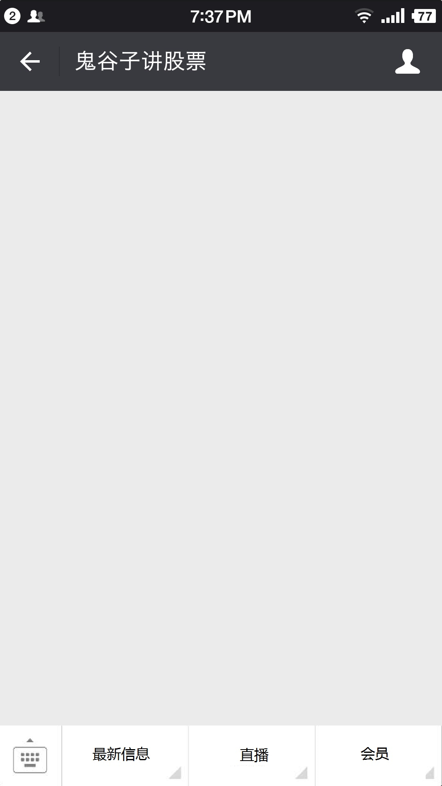

**匿名用户**

匿名用户可以访问最新信息，查看金融、股票、期货行情信息。

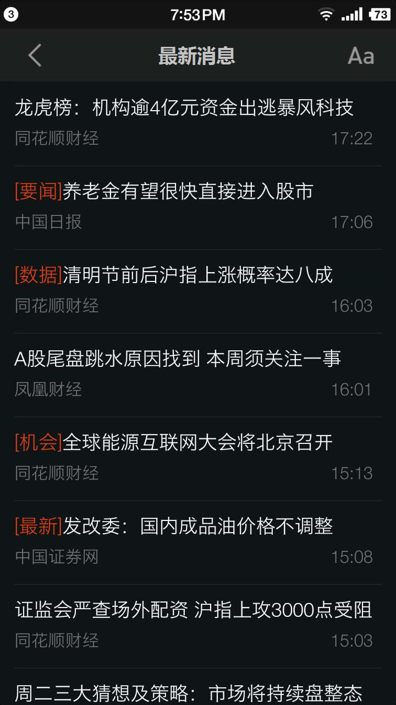

**会员用户**

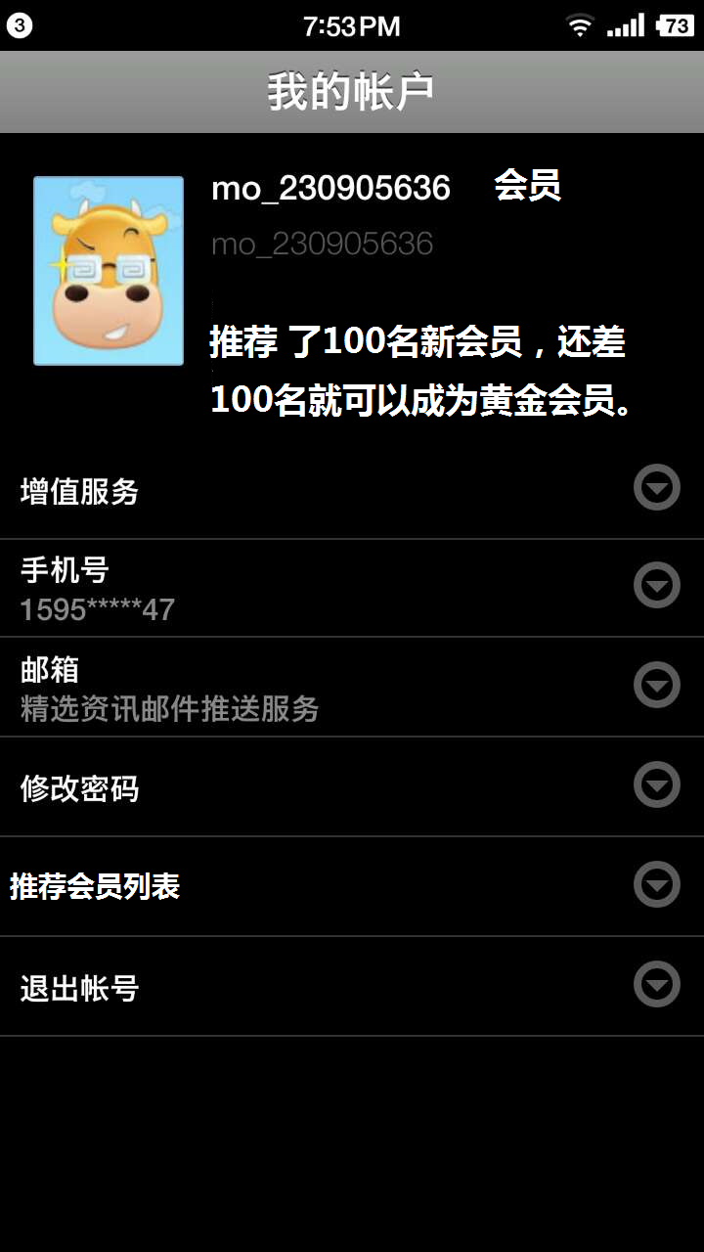

**金牌会员用户**

金牌会员可以享受定向信息推送之类的一些服务。

**专家用户**

专家用户可以发表消息、文章。专家所发表的消息、文章根据策略会推送给普通用户或者会员用户。

# 时间评估